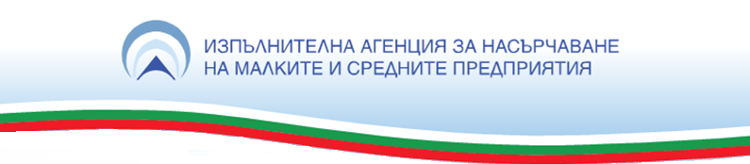
РЕГИСТРАЦИОННА ФОРМА

БЪЛГАРО-ИРАНСКИ
БИЗНЕС ФОРУМ С ДВУСТРАННИ СРЕЩИ
СОФИЯ ХОТЕЛ БАЛКАН, ГР. СОФИЯ
18 АПРИЛ 2019 г.
Моля, попълнете на български и английски език
1 | Фирма (наименование):  Company name:
Участник (име и фамилия)
Participant:
Позиция на представителя:
Position:
2 | Сектор:  Business sector:
Основна дейност:
Company`s business activities:
Вид съвместна дейност, представляваща интерес за Вашата фирма:
Interest of cooperation:
3 | Телефон:
 | E-mail:
 | Интернет страница:

Съгласен съм предоставените от мен данни да бъдат разпространени сред регистрираните участници с цел осъществяване на потенциални бизнес контакти с чуждестранни и български компании/организации: | - Данни по т. 1 и т. 2¹  - Данни по т. 3  Телефон:  E-mail:  Интернет страница: | да не  да не  да не  да не
Желаете ли да получавате информация за други прояви, организирани от ИАНМСП?  При положителен отговор е необходимо да попълните ЕИК/БУЛСТАТ: | да не

Желаещите да вземат участие във форума е необходимо да изпратят попълнена регистрационна форма, в срок до 12.04.2019 г. на e-mail:
a.andreeva@sme.government.bg или e.ivanova@sme.government.bg.

В съответствие с Регламент (ЕС) 2016/679 на Европейския парламент и на Съвета от 27 април 2016 година относно защитата на физическите лица във връзка с обработването на лични данни и относно свободното движение на такива данни и за отмяна на Директива 95/46/EО (Общ регламент относно защитата на данните), Ви информираме, че вашите данни няма да бъдат използвани за цели, различни от предоставянето на информация от икономически и политически характер, необходима за осъществяване на организацията на проявата.

ИАНМСП осигурява участие в рамките на събитието единствено при предоставяне на пълен набор от данни и информация по съответната точка.

